# Задание 7

Постановка задачи

Построить код Грэя с заданной длиной кодовых слов. Кодовые слова выписать в лексикографическом порядке.

Анализ задачи

Входные данные – натуральное число n – длина кодовых слов. Классы входных и выходных данных представлены в Таблице 6.1.

**Таблица 6.1. Классы входных и выходных данных**

|  |  |  |
| --- | --- | --- |
| Входные данные | Классы входных данных | Классы выходных данных |
| n - не число | строка | сообщение об ошибке |
| символ | сообщение об ошибке |
| n- число | вещественное число | сообщение об ошибке |
| n<0 | сообщение об ошибке |
| n=0 | сообщение об ошибке |
| 0<n<25 | создание кода Грэя |
| n>=25 | сообщение об ошибке |

Разработка алгоритма

Результаты проектирования приложения представлены на рисунке 7.1, результаты проектирования отдельных методов: создания кода на рисунке 7.2, обработки фрагмента когда – на рисунке 7.3, переворота столбцов и добавления столбца не рисунке 7.4. Запись кода в лексикографическом порядке представлена на рисунке 7.5.

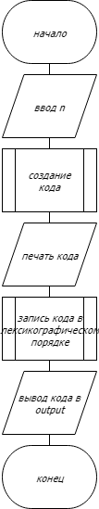

**Рисунок 7.1. Блок-схема приложения**

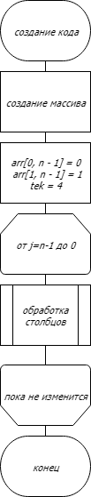

**Рисунок 7.2. Блок-схема построения кода**

**Рисунок 7.3. Блок-схема обработки части таблицы**

**Рисунок 7.4. Блок-схемы переворота и добавления строк**

**Рисунок 7.5. Блок-схема записи кода в лексикографическом порядке**

Реализация программной системы

Тестирование и отладка

Ниже представлены система тестов, согласно которой проводилось тестирование (Таблица 7.2), проверка полноты тестирования по критериям черного ящика (Таблица 7.3)

**Таблица 7.2. Система тестов**

|  |  |  |  |
| --- | --- | --- | --- |
| тест | входные данные | ожидаемый результат | реальный результат |
| Т1 | n='k' | сообщение об ошибке | Пожалуйста, введите целое число |
| Т2 | n="ghj" | сообщение об ошибке | Пожалуйста, введите целое число |
| Т3 | n=3,23 | сообщение об ошибке | Пожалуйста, введите целое число |
| Т4 | n=-3 | сообщение об ошибке | Длина кода - положительное число меньше 25 |
| Т5 | n=0 | сообщение об ошибке | Длина кода - положительное число меньше 25 |
| Т6 | n=3 | 000 001 011 010 110 111 101 100 | 000 001 011 010 110 111 101 100 |
| Т7 | n=56 | сообщение об ошибке | Длина кода - положительное число меньше 25 |

**Таблица 7.3. Критерии черного ящика**

|  |  |  |  |  |  |  |  |
| --- | --- | --- | --- | --- | --- | --- | --- |
| критерий | Т1 | Т2 | Т3 | Т4 | Т5 | Т6 | Т7 |
| строка | + |  |  |  |  |  |  |
| символ |  | + |  |  |  |  |  |
| вещественное число |  |  | + |  |  |  |  |
| n<0 |  |  |  | + |  |  |  |
| n=0 |  |  |  |  | + |  |  |
| 0<n<25 |  |  |  |  |  | + |  |
| n>=25 |  |  |  |  |  |  | + |